# C:\Users\cortese pasquale\Desktop\IPA_Logo_BMP.bmp

# INTERNATIONAL POLICE ASSOCIATION

Sezione Italiana-XVIIDelegazione Friuli

Comitato locale

“LIGNANO BASSO FR**IU**LI”

**lignano sabbiadoro(udine) - italy**

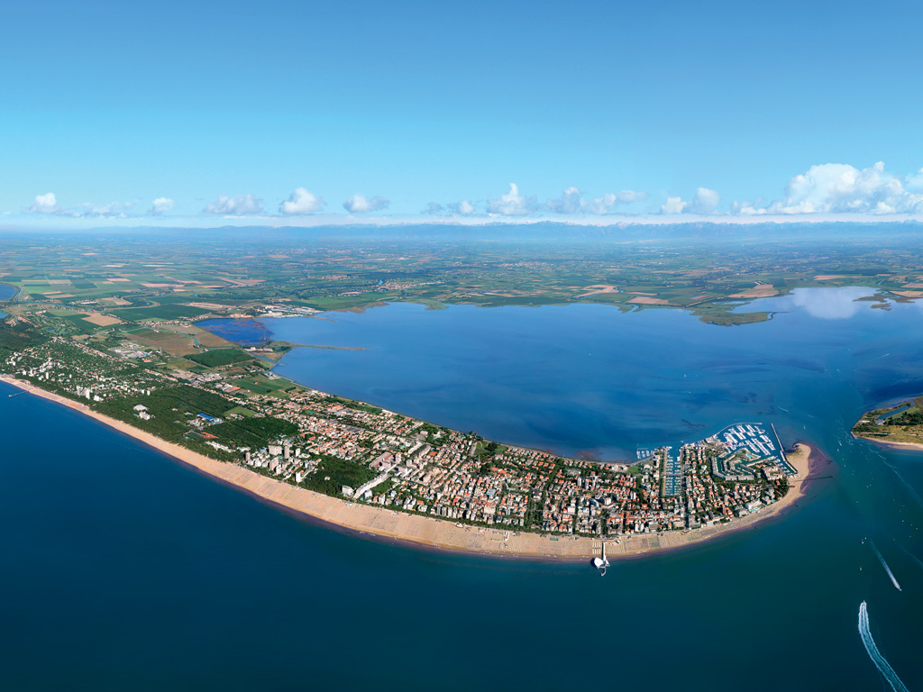

MOTORADUNO I.P.A. DEL CENTENARIO

“MEMORIAL michele filippo”

Lignano Sabbiadoro**, 22-23-24-25 settembre 2016**

Programma:

***1° GIORNO – Giovedì 22 settembre 2016***

* ***Pomeriggio arrivo degli ospiti a Lignano Sabbiadoro, Hotel COLUMBUS\*\*\*\*, Lungomare Trieste 22,<www,doimohotels.it> sistemazione nelle camere riservate;***
* ***Ore 19,00 cocktail di benvenuto;***
* ***Ore 20,00 Cena e pernottamento in Hotel.***

***2° GIORNO-Venerdì 23 settembre 2016***

* ***Prima colazione in Hotel;***
* ***Ore 9.30 partenza (a piedi) dall’Hotel in direzione della darsena quindi imbarco sulla motonave Saturno ed escursione nella laguna di Marano Lagunare e foci del fiume Stella con pranzo a bordo e in un tradizionale Casone della laguna:***
* ***Ore 16 circa rientro in Hotel e tempo libero per shopping;***
* ***Ore 20,00 cena e pernottamento in Hotel.***

***3° GIORNO– Sabato 24 settembre 2016***

* ***Ore 7.00 Prima colazione in Hotel***
* ***Ore 8.00 concentramento dei partecipanti al Motoraduno nel piazzale del Municipio di Lignano Sabbiadoro - V.le Europa 26;***
* ***Ore 8.30 saluto del Sindaco di Lignano Sabbiadoro e deposizione di una corona d’alloro al Monumento ai caduti;***
* ***Ore 9.00 partenza per il giro in moto con il seguente itinerario: Lignano Sabbiadoro, Latisana (Crosere), Palazzolo dello Stella, Muzzana del Turgnano, S.Giorgio di Nogaro, Torviscosa, Cervignano del Friuli, Villa Vicentina, Pieris, S. Pier d’Isonzo, REDIPUGLIA; Km.68***
* ***Ore 11-11.30 Breve sosta presso il Sacrario di Redipuglia per la deposizione di una corona d’alloro in onore dei 100.000 caduti durate la prima guerra mondiale;***
* ***Ore 11.40 partenza da Redipuglia – Sagrado, Gradisca, Palmanova, Gonars (breve sosta per deposizione fiori sulla tomba del Carabiniere motociclista Michele Filippo), Rivolto, Villa Manin di Passariano;***
* ***Ore 13.00 Sosta a Villa Manin di Passariano per il pranzo (buffet) presso il Ristorante Nuovo Doge;***
* ***Al termine del pranzo partenza per il rientro in Hotel attraverso Codroipo, Latisana (Crosere). Km.95,2***
* ***Ore 20.00 Cena e serata di Gala in Hotel e pernottamento.***

***4° GIORNO – Domenica 25 settembre 2016***

* ***Ore 8.00 colazione in Hotel***
* ***Ore 9.00 saluti e partenza per le varie località di provenienza***

**La quota di partecipazione comprende:**

**PACCHETTO 4 GG.-3 NOTTI : €uro 220,00 per persona**

**Quota di iscrizione**

* **Cocktail di benvenuto**
* **3 notti in camera doppia o matrimoniale in Hotel \*\*\*\***
* **Pensione completa, come da programma, dalla cena del 22/9 alla colazione del 25/9 (compresa la serata di gala)**
* **Bevande ai pasti (vino,acqua, caffè)**
* **Escursione nella Laguna di Marano con Motonave Saturno con pranzo a bordo**
* **Assistenza in loco**
* **Parcheggio moto nel garage dell’Hotel.**

**PACCHETTO 3 GG. – 2 NOTTI: €uro 160,00 per persona**

* **Quota di iscrizione**
* **2 notti in camera doppia o matrimoniale in Hotel \*\*\*\***
* **Pensione completa, come da programma, dalla cena del 23/9 alla colazione del 25/9 (compresa la serata di gala)**
* **Bevande ai pasti (vino,acqua, caffè)**
* **Assistenza in loco**
* **Parcheggio moto nel garage dell’Hotel.**

**PACCHETTO SOLO PARTECIPAZIONE AL MOTORADUNO : €uro 40,00 per persona**

* **Quota di iscrizione**
* **Pranzo del 24/9**
* **Assistenza in loco**

**PARTECIPAZIONE ALLA SOLA SERATA DI GALA: € 35,00 per persona**

**Le quote non comprendono:**

* **Supplemento camera singola € 15,00 per notte e per persona**
* **Carburante per i motomezzi**
* **Eventuali pezzi occorrenti per riparazioni**
* **Consumazioni extra al di fuori di quelle previste dal programma**
* **Tutto quello non previsto nella quota comprende.**

**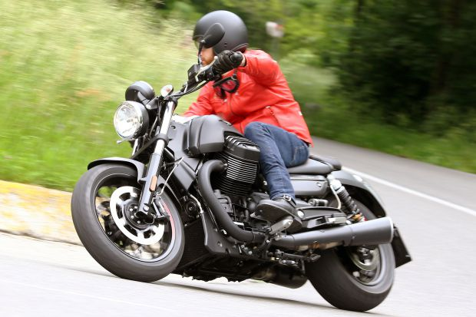**

**NOTE:**

**Acconto per conferma prenotazione €uro 100,00 a persona da inviare tramite bonifico bancario specificando la causale : I.P.A. MOTORADUNO DEL CENTENARIO 2016 e i nominativi dei partecipanti presso la Banca:**

**CREDIFRIULI-CREDITO COOP FRIULI**

**SEDE DI CERVIGNANO DEL FRIULI(UD)**

**IBAN: IT95Y0708563730000210007183**

**CODICE BIC: CCRTIT2TK00**

**Contestualmente all’acconto inviare copia della scheda di iscrizione personale debitamente compilata e firmata e copia della ricevuta di avvenuto pagamento via E-Mail a** [**cortese.p@alice.it**](mailto:cortese.p@alice.it) **entro il 30 giugno 2016.**

**Per motivi contabili e burocratici il saldo dovrà essere versato sul conto corrente di cui sopra entro e non oltre il 31/7/2016.**

**In caso di rinuncia di partecipazione al Motoraduno per i rimborsi verranno applicate le norme, previste in Italia, dalle Agenzie di Viaggio.**

**Le prenotazioni saranno accettate fino ad esaurimento dei posti in Hotel (circa 400)**

**L’ORGANIZZAZIONE:**

* **Si riserva di apportare variazioni al programma, che saranno comunicate ai partecipanti, mantenendo invariata la qualità ed i servizi offerti;**
* **Non si ritiene responsabile di eventuali incidenti negli itinerari previsti o infrazioni al Codice della Strada occorsi o commessi dai partecipanti**
* **Per informazioni sul percorso del Motoraduno, rivolgersi a: Giuseppe Patanè tel. +39 3461872580 E-Mail** [**pino1251957@libero.it**](mailto:pino1251957@libero.it)
* **Per prenotazioni o informazioni sul soggiorno rivolgersi a: PASQUALE CORTESE Tel +39.3381705198 +39 0431.371238 o E.Mail** [**cortese.p@alice.it**](mailto:cortese.p@alice.it)**.**

**SERVO PER AMIKECO**

